HƯỞNG ỨNG NGÀY HỘI ĐỌC SÁCH VÀ VĂN HÓA ĐỌC 2023
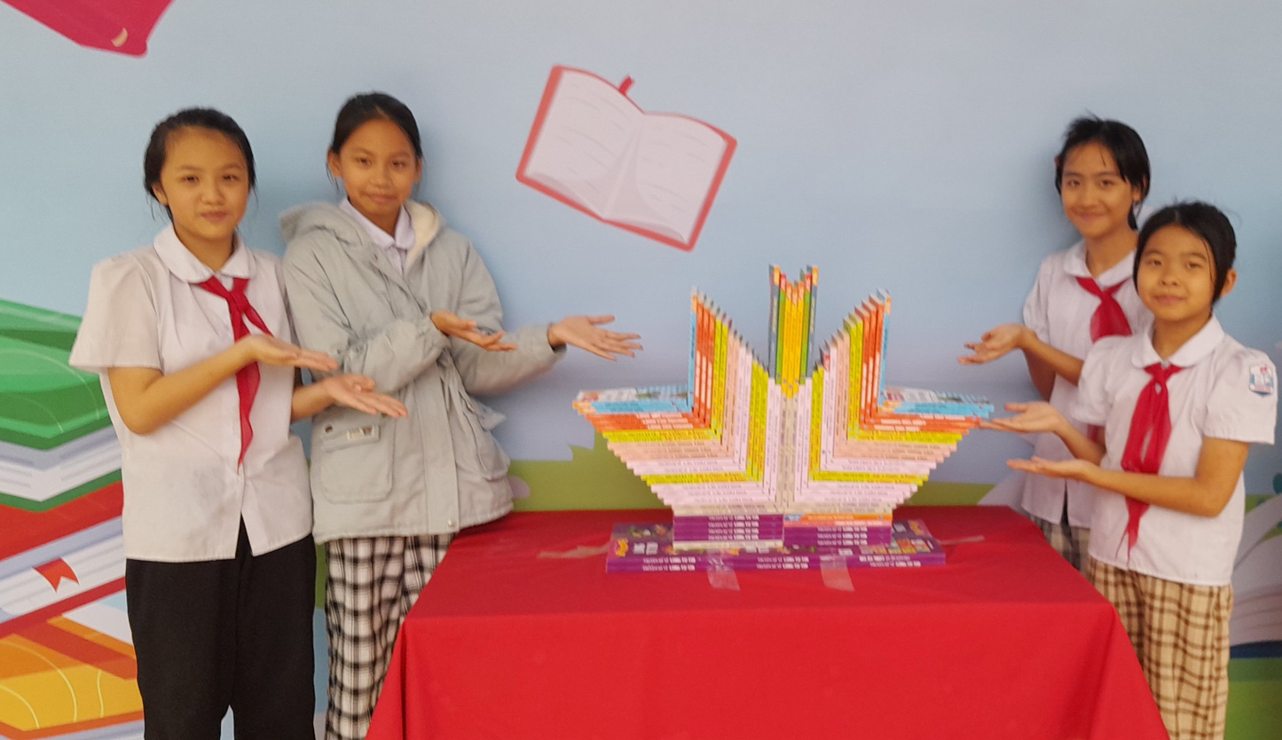
Ngày Sách và Văn hóa đọc Việt Nam là sự kiện văn hóa quan trọng đối với những người yêu sách và cả cộng đồng xã hội. Góp phần xây dựng nền văn hóa Việt Nam tiên tiến, đậm bản sắc dân tộc. Là dịp để tôn vinh giá trị của sách, khẳng định vị trí, vai trò và tầm quan trọng của sách trong đời sống xã hội. Tôn vinh người đọc và những người tham gia sưu tầm, sáng tác, xuất bản, in, phát hành, lưu giữ sách. Đồng thời, nó còn góp phần quan trọng trong việc nâng cao trách nhiệm của các cấp, các ngành đối với việc xây dựng và phát triển văn hóa đọc ở Việt Nam.Đọc sách đã trở thành một nhu cầu không thể thiếu của mỗi con người .Ở thời đại nào ,con người cũng lấy việc học và đọc sách là một trong những phương cách để hoàn thiện nhân cách con người ,để tiến bộ trong cuộc sống cá nhân và đóng góp vào sự nghiệp chung của xã hội.Cha ông ta đã coi việc đọc sách là một hành vi văn hóa cao đẹp.
Chiều 14/4//2023, trường Tiểu học Giang Biên tổ chức hưởng ứng Ngày sách và văn hóa đọc Việt Nam 21/4. Trong Ngày hội, học sinh toàn trường Trường Tiểu học Giang Biên được tham quan khu trưng bày, lựa chọn đọc nhiều loại sách được bố trí ngay tại sân trường.
Với hình thức trang trí, thiết kế đẹp mắt và nội dung phong phú, hấp dẫn, bổ ích, chương trình đã thu hút sự chú ý, khơi dậy hào hứng đọc sách trong học sinh. Từ đọc sách, sưu tầm sách, xây dựng tủ sách, thư viện là một phần của việc hình thành văn hóa đọc. Văn hóa đọc là một trong những nguồn năng lượng quan trọng thúc đẩy sự phát triển bền vững.
Sau hoạt động đọc sách, các em tham gia các hoạt động chia sẻ về nội dung sách mà mình yêu thích, những ước mơ…Không chỉ có vậy, các em còn được tham gia nhiều hoạt động hay và bổ ích lí thú. Mong rằng, các em sẽ luôn luôn yêu thich và nhận thức được giá trị của đọc sách và có thói quen đọc sách mỗi ngày.
Một số hình ảnh về ngày hội đọc sách của học sinh trường Tiểu học Giang Biên
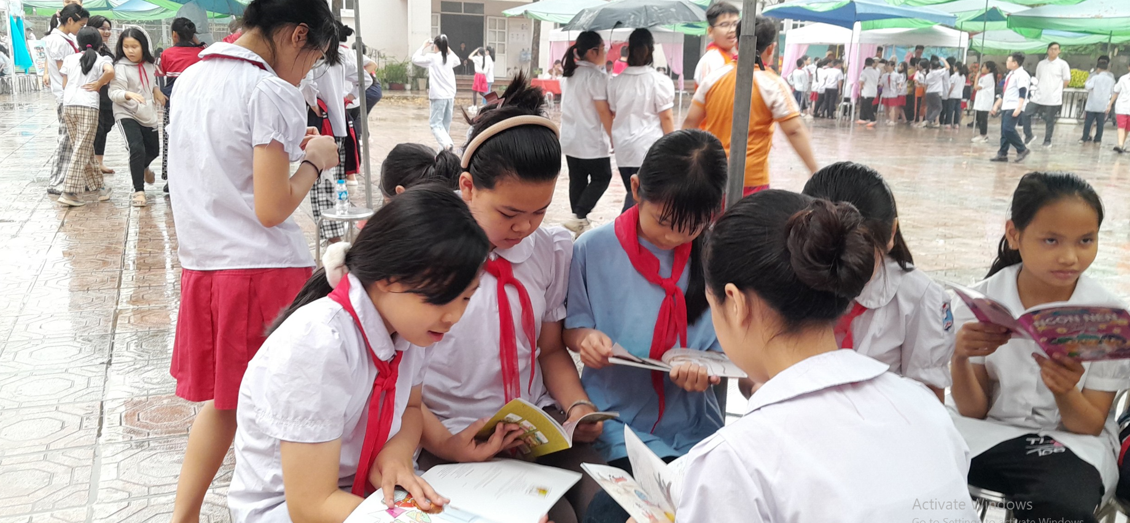
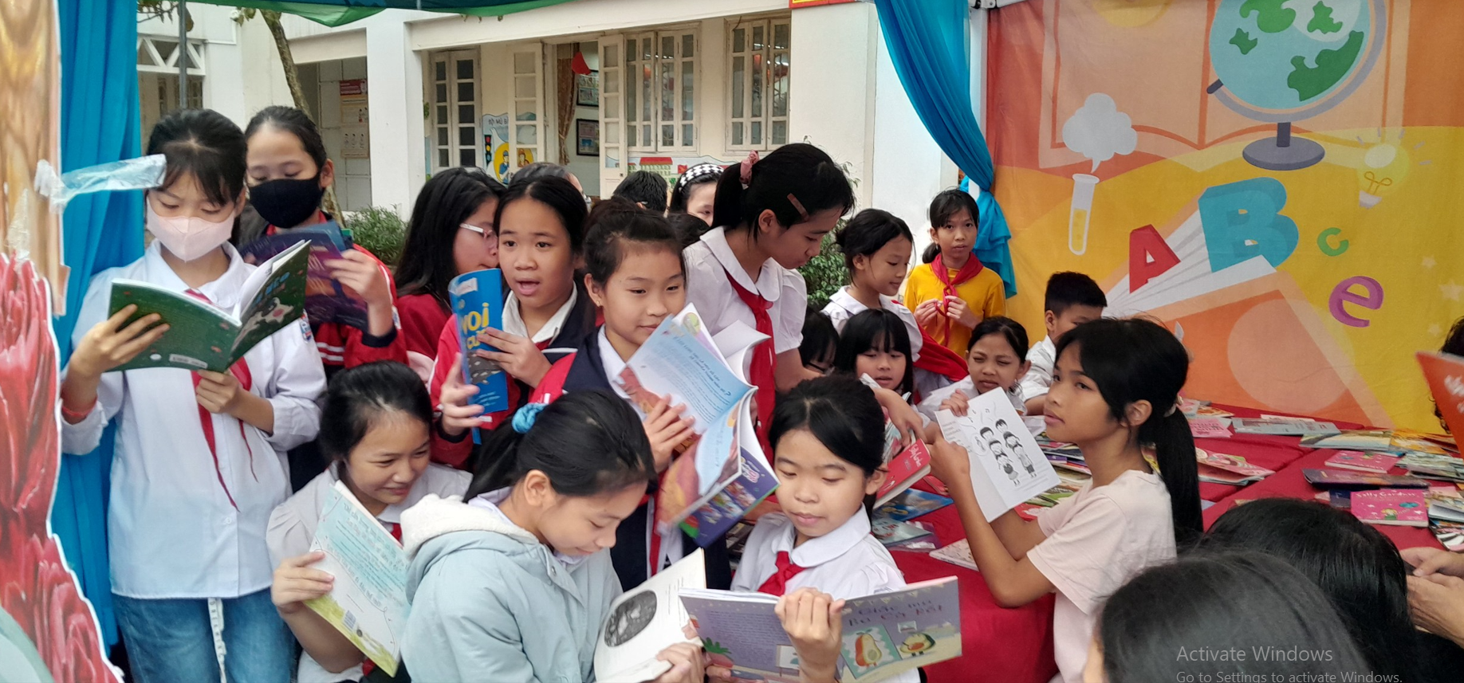
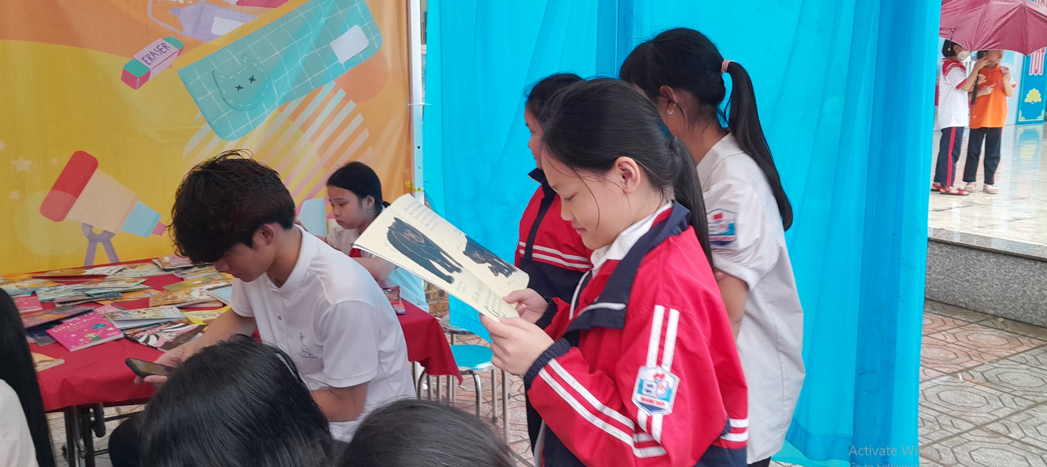
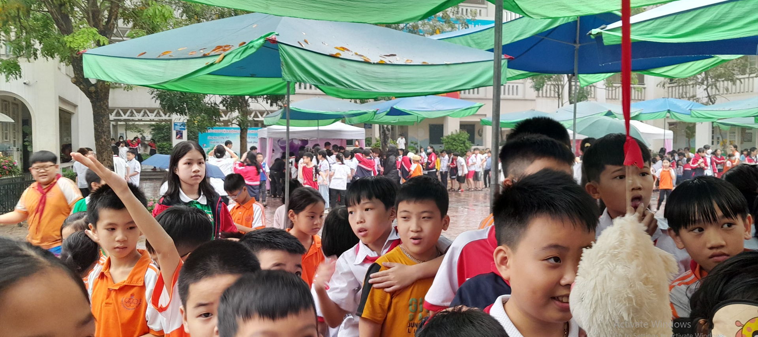
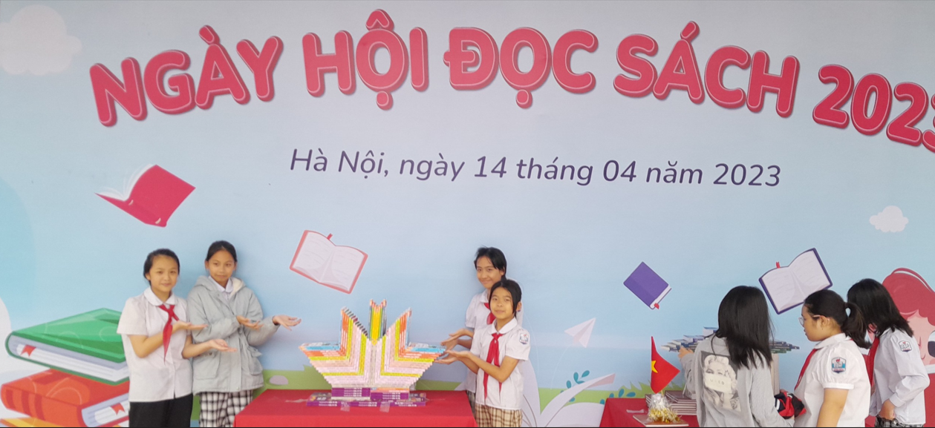
Tác giả: 5A5
Người đăng tin: 5A5

